

ФРЕЗЕРНО-ГРАВИРОВАЛЬНЫЙ СТАНОК С ЧПУ
Woodtec MH-1212

НАЗНАЧЕНИЕ:
Надежно зарекомендовавший себя станок давно используют для выполнения фрезерных работ в 2D и 3D пространстве. В гравировальных работах и резьбах по дереву, различных отраслях промышленности, бизнесе и хобби. Основное использование — это изготовление дверей, мебели и элементов изделий в фасадах, ювелирных мастерских, изготовление сувениров, скульптур и многое другое.

Виды обрабатываемых материалов:
Основное использование в обработке дерева, ДСП, МДФ, фанеры, любых полистиролов, искусственного камня, акрилового стекла и оргстекла, модельного пластика, цветного металла.

СХЕМА ОБРАБОТКИ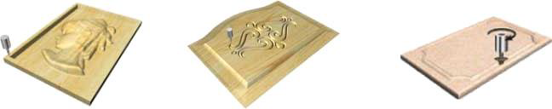
КОМПЛЕКТАЦИЯ:
№ | Наименование | Кол-во, шт. | Примечание
1 | Электрошпиндель HQD, Китай (воздушное охлаждение) | 1 | 3,7 кВт 18 000 об/мин
2 | Частотный преобразователь для плавного изменения оборотов электрошпинделя | 1
3 | Шкаф с электрокомпонентами станка | 1
4 | Ручной пульт управления станком Rich Auto | 1 | A11 version
5 | Датчик измерения и калибровки инструмента | 1 | Ручное позиционирование
6 | Рабочий стол с «T-пазами» для возможности механической фиксации | 1
7 | Шаговые электродвигатели осевого перемещения | 4
8 | Линейные направляющие прямоугольного сечения по осям X,Y и Z (комплект) | 3
9 | Шарико-винтовая передача по осям X, Y, Z | 3
10 | Набор фрез для обработки дерева/МДФ/ДСП | 1
11 | Набор цанг (комплект) | 1 | ER25
12 | Набор гаечных ключей для обслуживания станка (комплект) | 1
13 | Струбцина для механического крепления деталей (комплект) | 1
14 | Ящик с ЗИП | 1
15 | Программное обеспечение | 1 | на русском языке
16 | Руководство пользователя | 1 | на русском языке
ОБЛАСТЬ ПРИМЕНЕНИЯ
Гравировка:
- Гравировка поверхностей из самых различных материалов
Мебельное производство:
- Простые и сложные фасады ( в том числе с художественной резьбой), накладки на мебель, элементы эксклюзивной мебели со сложной резьбой. Криволинейный раскрой ДСП, ДВП, МДФ, в том числе ламинированных изделий.
Отделка интерьеров:
- Элементы каминов и бильярдных столов, барельефы, канделябры, лестницы, плинтуса и многое другое, все это с резьбой любой сложности.
Отделка экстерьеров:
- Фигурные наличники на окна и двери с резьбой
- Декоративные элементы для украшения деревянных домов и бань.
- Балясины из доски для отделки веранд и беседок, ограды и т.д.
Эксклюзивные изделия:
- Рамы для зеркал, панно, изображения людей и зверей, сувенирная продукция, шкатулки, письменные наборы, часы и так далее.
Производство дверей:
- Фрезерование криволинейных вырезов в филенчатых дверях под стекло и филенку.
- Изготовление филенок, в том числе эксклюзивных с глубокой художественной резьбой.
- Инкрустация дверей вставками из ценных пород дерева, накладки на железные двери и т.д.
- Изготовление эксклюзивных дверей из ценных пород древесины.
Модельное производство:
- Изготовление мастер моделей, литьевых моделей, прототипов, форм для вакуумной формовки, штампов и клеше из различных материалов, включая алюминий, латунь, бронзу и модельный пластик.
Реклама:
- Самый сложный раскрой листовых пластиков, ПВХ, акрила и других материалов. Вырезка букв, логотипов, подставок, эмблем и т.д.

ПОЛУЧАЕМЫЕ ИЗДЕЛИЯ

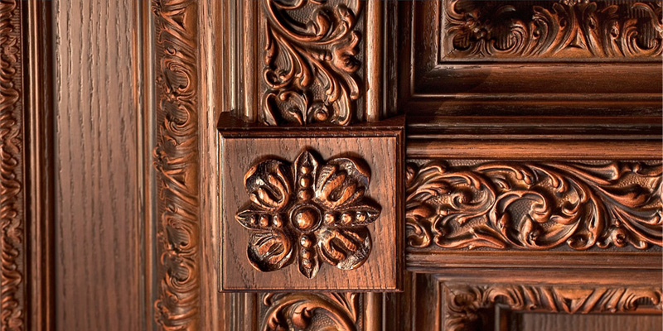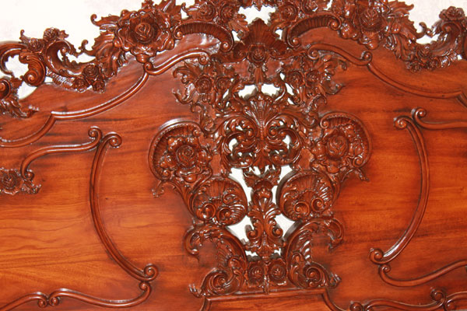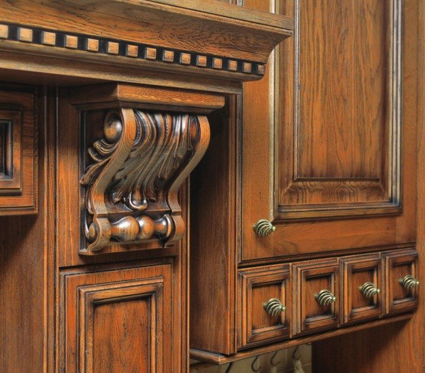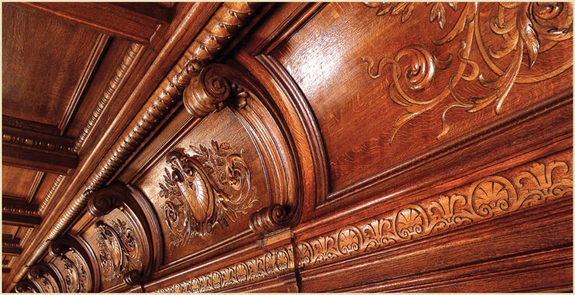

Массив древесины

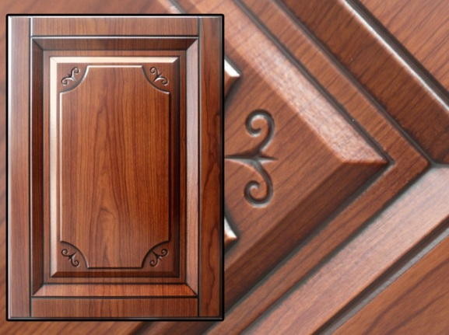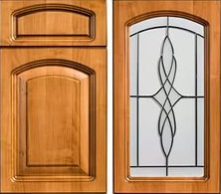

Фасады

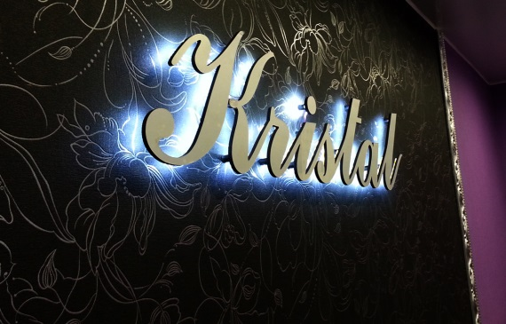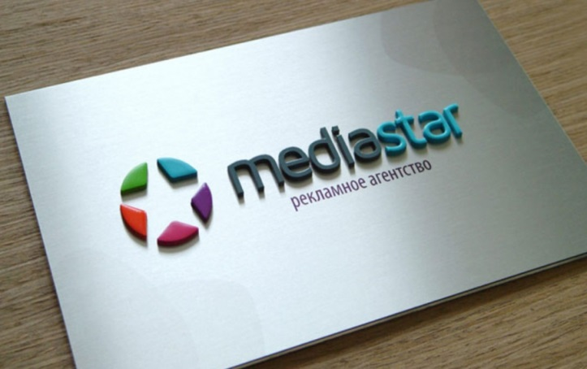

Различные пластики, ПВХ, акрил и другие материалы.

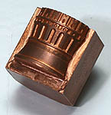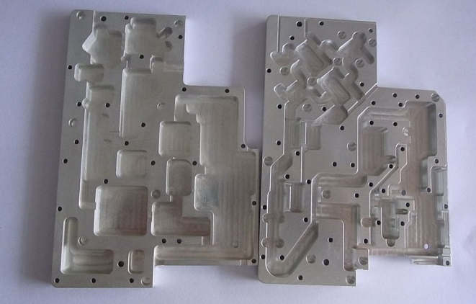

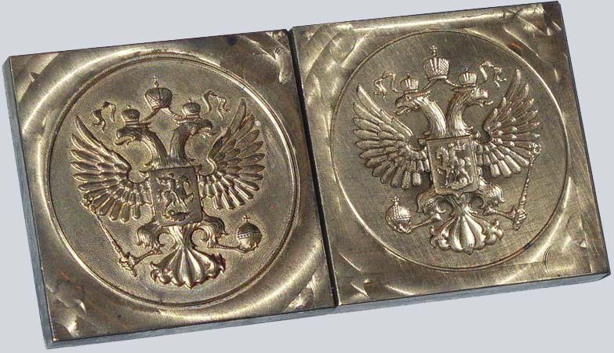

Цветные металлы

ТЕХНИЧЕСКИЕ ХАРАКТЕРИСТИКИ

Размеры зоны обработки X и Y, наибольшие, мм | 1220 х 1220
Перемещение шпинделя по оси Z, мм | 230
Система смены инструмента | Ручная (цанговый, фиксация гайкой)
Тип передачи по оси Z | ШВП
Тип передачи по оси X и Y | Косозубые рейки
Тип рабочего стола | Алюминиевый с накладками и «Т»- пазами для крепления
Тип электродвигателей перемещения | шаговые
Скорость рабочего хода, м/мин | 0-10
Скорость холостого хода, м/мин | 0-17
Частота вращения шпинделя, об/мин | 0 – 18 000
Мощность шпинделя, кВт | 3,7
Тип охлаждения шпинделя | воздушное
Тип цанги | ER25
Посадочный диаметр инструмента, наибольший, мм | 16
Напряжение, В | 380
Частота тока, Гц | 50
Общая установленная мощность, кВт | 12,5
Габаритные размеры станка в упаковке, мм | 1800х1500х1400 мм
Масса станка (брутто), кг | 600

КОНСТРУКТИВНЫЕ ОСОБЕННОСТИ

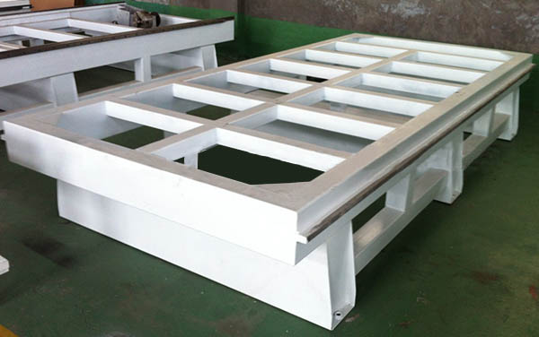 | Цельносварная станинА  Станина станка выполнена из толстостенных прямоугольных труб, что наряду с большим количеством поперечных балок, обеспечивают отличный уровень жесткости и виброустойчивости.
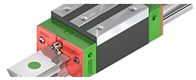 | Высокоточные линейные  направляющие повышенной жесткости «HIWIN»  За счет повышенной устойчивости и жесткости обеспечивают высокую точность перемещения портала и высокооборотного шпинделя по осям Х, Y, Z. Достигается высокая точность обработки и долговечность работы станка без потери точностных параметров.
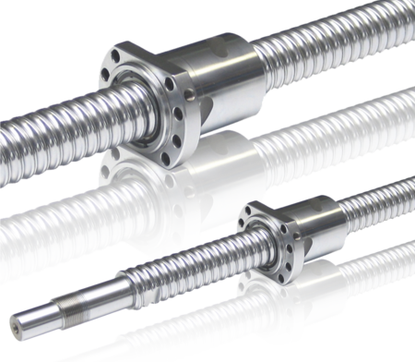 | Высокопрецизионные ШАРИКОвинтовые пары «HIWIN»  За счет полного исключения люфта обеспечивается высокоточное перемещение портала, суппорта и шпинделя по оси Z при выполнении обработки по программе с использованием ЧПУ сложных изделий с высокой степенью точности.
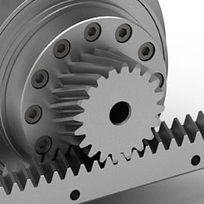 | КОСОЗУБАЯ РЕЙКА ПО ОСЯМ Х И У  Перемещения по осям Х и Y нас станке используется косозубая рейка. Это решение позволяет добиться высоких скоростных показателей без ущерба точности обработок.
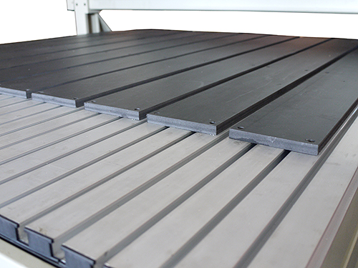 | рабочий СТОЛ С «Т» - Пазами.  Рабочий стол станка изготовлен из алюминия. Стол оснащен «Т» - пазами для механического крепления заготовок. Поверхность стола, в зоне обработки, покрыта специальным защитным слоем из износостойкого пластика. В случаях ошибок и прохождения инструмента ниже нулевой точки заготовки, защитный слой сохраняет инструмент и стол от повреждений.
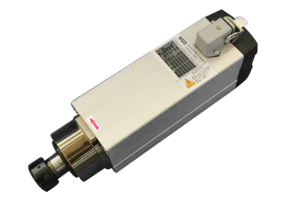 | ПРОМЫШЛЕННЫЙ ЭЛЕКТРОШПИНДЕЛЬ  3,7 КВТ - 18 000 ОБ/МИН «HQD» (КИТАЙ)  В основу конструкции шпинделя положены лучшие конструктивные решения ведущего мирового производителя шпинделей - компании HSD (Италия). Высокая частота вращения (18 000 об/мин) и оптимальная мощность (5,5 кВт) дает возможность осуществлять обработку деталей из древесины, а также ДСП, МДФ, пластика, акрилового стекла и других материалов для изготовления мебели, дверей, рекламной и сувенирной продукции с высоким качеством.  Шпиндель охлаждается воздушно, что является современным способом (никаких ведер и баков с водой за которыми нужно следить).
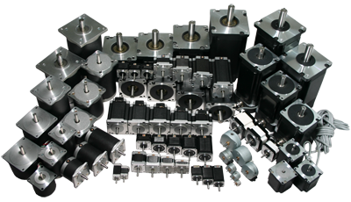 | ВЫСОКОТОЧНЫЕ ШАГОВЫЕ ДВИГАТЕЛИ  Для перемещения по всем осям в конструкции станка применены промышленные шаговые двигатели, точность и надежность которых обеспечивает бесперебойную работу и стабильно высокое качество выпускаемой продукции.
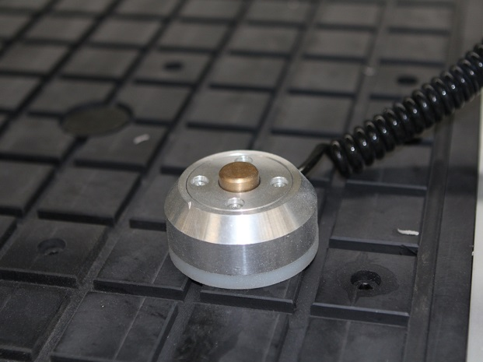 | ДАТЧИК ИЗМЕРЕНИЯ И КАЛИБРОВКИ ДЛИНЫ ИНСТРУМЕНТА  Осуществляет автоматический контроль длины инструмента и позволяет, начиная работу, быстро ввести данные о поверхности стола (Z=0) и о высоте материала. Обеспечивает быстрый ввод параметров, защиту поверхности стола, что повышает производительность станка и уровень безопасной работы.
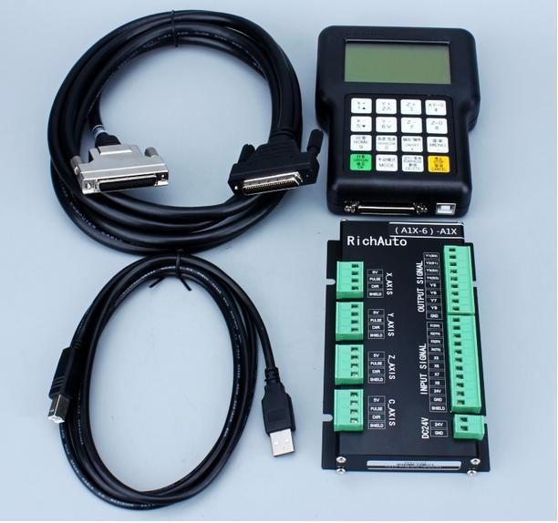 | Пульт управления  (Rich AUTO a11)  Удобный и эргономичный пульт управления, предназначен для управления станком в ручном режиме. Значительно облегчает работу оператора во время настройки станка, а также снижает риск повреждения оборудования в процессе обработки. Позволяет загружать программы обработки непосредственно с флэш-носителей, не используя специально установленный компьютер.  Подробнее здесь
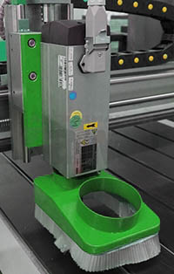 | пЫЛЕУЛАВЛИВАЮЩИЙ АГРЕГАТ  Станок укомплектован пылеулавливающим агрегатом, что является несомненным преимущество по отношению к станкам других производителей.
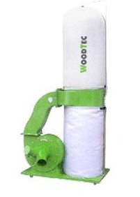 | пЫЛЕУЛАВЛИВАЮЩИЙ АГРЕГАТ  Станок укомплектован пылеулавливающим агрегатом, что является несомненным преимущество по отношению к станкам других производителей.
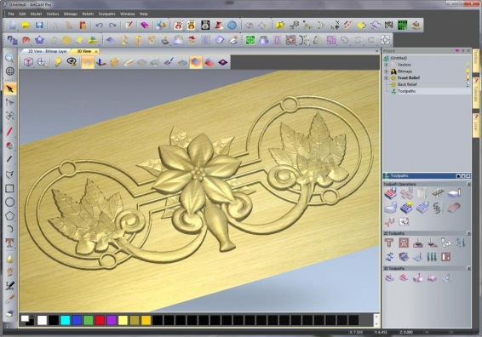 | ПРОГРАММНОЕ ОБЕСПЕЧЕНИЕ «ArtCAM»  С ArtCAM вы можете моделировать и обрабатывать 2D и 3D модели быстро и просто. Это система начального уровня, и поэтому от пользователя требуется минимум знаний об обработке, она идеально подходит для неопытных пользователей. Единый инструментарий этой программы разработан так, чтобы последовательно охватить весь процесс от разработки эскиза до получения законченного изделия или штампа. ArtCAM позволяет делать гравировку, обработку металлов, резьбу по дереву и многое другое.

КРОМЕ ПРОДАЖИ НАДЕЖНОГО СТАНКА С ЧПУ МЫ ПОМОЖЕМ ВАМ В:

- ОПЕРАТИВНОЙ ДОСТАВКЕ
- ШЕФ-МОНТАЖЕ ДАННОГО ОБОРУДОВАНИЯ
- ОБУЧЕНИИ РАБОТЫ ВАШЕГО ПЕРСОНАЛА
- ГАРАНТИЙНОГО И ПОСТГАРАНТИЙНОГО ОБСЛУЖИВАНИЯ

НА ВСЕ ВОПРОСЫ МЫ ГОТОВЫ ОТВЕТИТЬ ВАМ В УДОБНОЕ ДЛЯ ВАС ВРЕМЯ!

